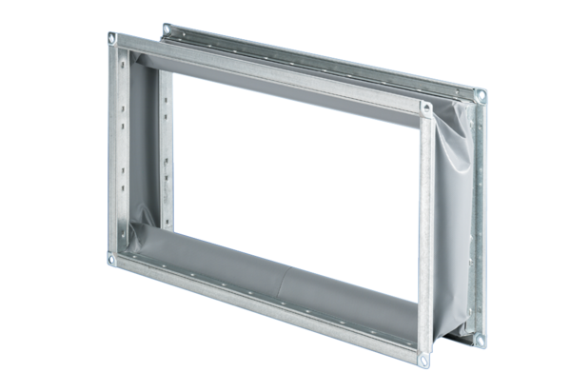Pružná spojovací manžeta ELP 31Obsah dodávky: 1 kusSortiment: D
Typové číslo: 0092.0128Výrobce: MAICO

